Compte rendu sur le marché DE l'emploi informatique

Julien GIRAUD - g1s3
Université Lyon 1

Partie 1 : Trouvez des éléments d’information sur le marché de l’emploi en informatique

Lexique :

- ENS → Entreprises de Services du Numérique
- Syntec numérique → syndicat professionnel des ESN
- RGPD → Règlement Européen sur la Protection des Données
- TIC → Technologie de l'Information et de la Communication
- IC → Information et Communication
- SMACS → Social, Mobile, Analytics, Cloud, Sécurité
- ERP → Enterprise Resource Planning (Progiciel de Gestion Intégré)
- CRM → Customer Relationship Management (Gestion de la Relation Client)
- SCM → Supply Chain Management (Gestion de la Chaîne Logistique)

Depuis plusieurs années le marché de l'informatique est en pleine croissance et ce n'est pas encore fini. Il reste encore de nombreuses entreprises à numériser, moderniser ou simplement à maintenir à jour. De nos jour les entreprises qui utilisent les TIC ont une croissance six fois plus élevé que les entreprises en retard. Il est donc incontournable aujourd'hui de les inclure dans la stratégie de l'entreprise.
Le marché de l’informatique est donc très tendu. En effet, les entreprises de services informatiques peinent à recruter tous les professionnels dont elles ont besoin. La plus grosse partie du marché se situe à bac+5. Cela est visible car le secteur d'activités des TIC recrute des cadres en très grand nombre. Les prévisions pour 2018 sont une croissance de 17 % soit 60 000 recrutements de cadres dont 30% de jeunes diplômés ce qui représente un quart des recrutements de cadres en France.
Plus précisément du côté des TIC, le marché français est dominé par le conseil et les services, cela compte pour 61 % des revenus du secteur. L'édition logicielle compte elle pour 21 % et enfin le conseil en technologie compte pour 17 %. Les entreprises sont encore très nombreuses à effectuer leur transition vers les TIC (avec des logiciels tel que les ERP, CRM, SCM...). De plus le secteur de Cloud a une croissance estimée à 18 % sachant qu'il joue un rôle de moteur des investissements dans les TIC.
De façon plus globale, le Syntec prévoie 3,6% de croissance dans le secteur en 2018 après 3,4% en 2017. Soit plusieurs milliers d'emplois. On note également que le RGPD pousse les entreprises à se mettre en conformité ce qui participe aussi à cette croissance. Le turnover étant élevé (environ 20%), les ENS embauchent massivement les jeunes ingénieurs voire des étudiants en contrat d'apprentissage ou de professionnalisation.

Le domaine de l’informatique est vaste et une multitude de postes s’offrent à nous. Il faut cependant faire attention et penser au moyen/long terme car les besoins d’aujourd’hui ne sont pas les besoins de demain. L'IC est le domaines où l’obsolescence de compétence est une des préoccupations majeure.
Sources :
- https://www.emploi-pro.fr/edito/article/2018-une-bonne-annee-pour-l-emploi-dans-l-informatique-aea-9177
- https://cadres.apec.fr/Emploi/Marche-Emploi/Les-Etudes-Apec/Les-etudes-Apec-par-annee/Etudes-Apec-2018/Le-marche-de-lemploi-cadre-dans-les-activites-informatiques/Le-secteur-des-activites-informatiques-recrutent-toujours-davantage-de-cadres
- https://www.actinuance.com/petit-focus-sur-le-marche-de-linformatique-en-france/
Partie 2 : Trouvez des informations sur des technologies qui vous intéressent

Les technologies qui sont régulièrement revenues lors de mes recherches (que nous n’avons pas vu à l’IUT) sont le suivantes :

- .NET
- Angular
- React
- Javascript (JS)
- Node JS
- NPM (node js)

Mis à part .NET qui est une technologie Microsoft que je n’apprécie pas (pour sa philosophie de non compatibilité avec Linux), toutes les autres technologies touchent au Web.
Le JS est un langage orienté objet qui ressemble beaucoup au Python et est fait pour fonctionner sur des sites internet. Node JS quant à lui est un outil qui permet de développer plus facilement des applications web en JS. Dans la même lancé, NPM permet d’ajouter des fonctionnalités sur Node JS.

Angular et React sont tous deux des framework web qui permettent de faciliter la création de site/applications web comme Bootstrap que nous avons vu en cours de PHP.

Ces technologies m’intéressent particulièrement car je commence à avoir une préférence pour le développement web bien que je ne sois pas forcément très à l’aise dans ce domaine. De plus ces technologies sont de plus en plus demandées par les entreprises, il serait donc avantageux que je m’auto-forme dessus pour ma recherche de stage.

Partie 3 : Notez les « événements » : salon du recrutement, conférences, forum…

Liste des événements :
- Speed recruting de CGI le mardi 13 novembre à partir de 18h30 à la Bulle à Lyon
- Salon des Grande Écoles le 17 novembre à la Cité Internationale
- Deuxième Speed recruting de CGI le 27 novembre
- Forum Rhône Alpes les 8 et 9 mars 2019 au Double Mixte
- Salon Studyrama Sup’alternance de Lyon le 2 février 2019

En ce qui concerne CGI, il n’y a plus de places pour le 13 novembre. J’ai reçu un mail pour m’en informer, c’est pourquoi ils ont également la date du 17 novembre à laquelle ils m'ont inscrit.
Partie 4 : Informez-vous sur une ou des entreprises dont les offres d’emplois vous ont intéressé

Lors de mes recherches j'ai été particulièrement intéressé par les offres de CGI. Il s'agit d'un groupe canadien qui occupe une place majeure dans les services en TIC. Il fait partie des cinq plus grands groupes mondiaux de son secteur. Son but est d'apporter des solutions informatiques de gestion personnalisée dans de nombreux domaines :
- commerce de détail et biens de consommation ;
- développement et gestion des applications ;
- gestion des processus d'affaires ;
- gouvernements ;
- manufacturier ;
- pétrolier et gazier ;
- santé ;
- télécommunications et médias ;
- transport et logistique ;
- services-conseils stratégiques en technologie ;
- solutions d'affaires exclusives ;
- services d'infrastructure ;
- services d’intégration de systèmes ;
- services financiers ;
- et services publics.
En plus des offres de stages / emplois visibles sur les plateformes de recrutement, CGI dispose d'un site web sur lequel sont publiées ses offres : http://www.cgi-recrute.fr/.

Partie 5 : Identifiez des entreprises auxquelles vous pourriez envoyer des candidatures spontanées

Je pourrais envoyer des candidatures spontanées à deux entreprises pour le moment. La première est CGI, le but serait donc de découvrir le fonctionnement du travail en grosse entreprise et d'avoir un premier pied dans l'entreprise en vue de renouveler l'expérience l'an prochain lors de mon stage (stage de licence Informatique).
La deuxième entreprise qui m'intéresse est Spigraph. Il s'agit d'une petite entreprise dans laquelle j'ai déjà travaillé deux semaines à la DSI en 2015 (pendant des vacances scolaires) pour faire de la saisi. L'objectif à Spigraph serait simplement d'acquérir de l'expérience dans un cadre que j'apprécié et avec des personnes qui partagent les mêmes valeurs que moi.
Partie 6 : Relevez une offre qui vous intéresse et rédigez la lettre de motivation correspondante

Stage_Développement Mobile/Web (H/F) [trouvée sur Indeed, postée fin octobre]

Description de poste
Au même titre qu’un ingénieur en développement, vous interviendrez sous la responsabilité d’un Chef de projet / responsable d’activités. Vous serez amener à prendre en charge la mise en place d’une application mobile et Web, ainsi que de sa partie back-office, afin de faciliter les déplacements professionnels.

Fonctions et responsabilités
Dans le cadre de votre stage, vous serez amené(e) à accomplir les activités suivantes :
- Participation à l’analyse des besoins Métier (au travers de spécifications fonctionnelles ou de cahiers des charges) ;
- Rédaction des spécifications techniques ;
- Développement HTML5, JS & CSS, Node JS, NPM Réalisation des tests unitaires et d’intégration ;
- Gestion des anomalies / correction des bugs ;

Participation aux phases de recette et de mise en production ;
Remontée des informations d’avancement au chef de projet

Qualités requises pour réussir dans ce rôle
- HTML 5 / CSS
- Bootstrap
- Bonnes connaissances du langage javascript + framework (Angular / React)
- Architecture REST
- Node JS, NPM
- Webservices (Java / JS)
- Cloud

Donnez un élan à votre carrière.

Le secteur des technologies de l’information (TI) connaît une période extraordinaire. La transformation numérique des organisations continue de s’accélérer, et CGI est au premier plan de ce changement. Nous accompagnons nos clients dans leur démarche numérique et offrons à nos professionnels des opportunités de carrière stimulantes.

La réussite de CGI repose sur le talent et l’engagement de nos professionnels. Ensemble, nous relevons les défis et partageons les bénéfices issus de la croissance de notre entreprise. Cette approche renforce notre culture d’actionnaire-propriétaire ainsi, tous nos professionnels bénéficient de la valeur que nous créons collectivement.

Joignez-vous à nous pour prendre part à la croissance de l’une des plus importantes entreprises indépendantes de services en technologies de l’information (TI) et en gestion des processus d’affaires au monde.

Pour en savoir davantage à propos de CGI : www.cgi.com.

Les candidatures non sollicitées provenant de cabinets de recrutement ne seront pas retenues.
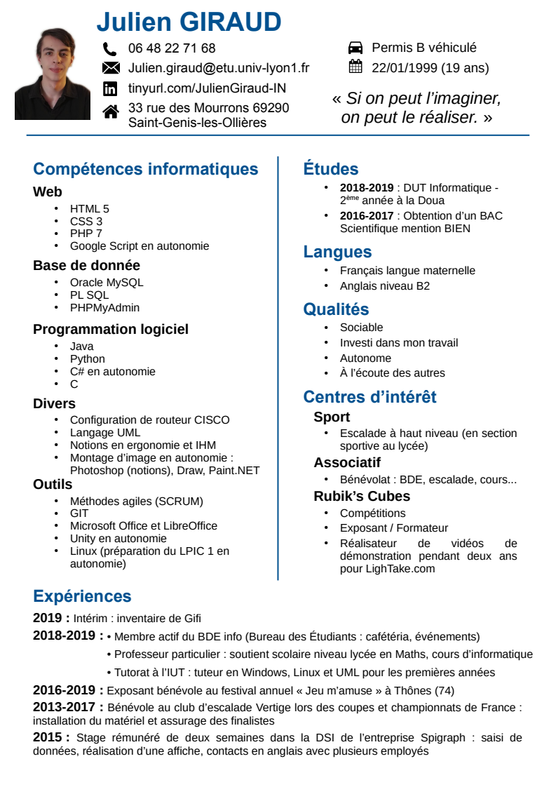
Julien GIRAUD
33, rue des Mourrons,
69290 Saint-Genis-les-Ollières
Tél : +33 6 48 22 71 68
Courriel : julien.giraud@etu.univ-lyon1.fr

Mélina BARGE
Chargée de Recrutement et Mobilité
CGI – Lyon

Objet : Candidature pour le stage de développement Mobile/Web

Madame Barge,

Actuellement en deuxième année d’IUT informatique à la Doua, je recherche un stage de fin d’étude dans le développement mobile/web afin de valider mon DUT.

Passionné d’informatique depuis plusieurs années, j’ai découvert un grand intérêt pour le développement web notamment pour sa compatibilité avec de nombreux appareils. De nos jours il est nécessaire de pouvoir passer d’un ordinateur à un téléphone pour effectuer une même tâche, j’ai déjà travaillé sur une simple application web de gestion de mes dépenses en utilisant la programmation orientée objet. J’ai beaucoup apprécié travailler sur ce projet, c’est pourquoi je souhaiterai développer mon expérience en développement web.

Je suis quelqu’un de rigoureux, sérieux et investi dans mon travail. J’aime que les tâches qui me sont confiées soient bien faites et je n’hésite pas à me surpasser pour remplir au mieux ma mission.

